Приложение
В нашем детском саду «Умка» с начала учебного года реализуется Образовательный издательский проект по организации семейной гостиной: «Самые желанные…», направленный на повышение уровня взаимодействия детского сада и семьи путем активного участия родителей в педагогическом процессе; гармонизация детско - родительских отношений. Руководителями и организаторами проекта являются методист: Потапова Светлана Валерьевна, соц. педагог: Печенина Людмила Григорьевна; педагог-психолог: Москвичёва Ирина Евгеньевна; ст. воспитатель: Габдрахманова Алина Мизхатовна. В рамках проекта «Самые желанные…» в детском саду была создана семейная гостиная «Мы вместе!».
Команда детского сада «Умка» находится в постоянном поиске форм работы с семьями воспитанников, которые бы позволили достигнуть реального сотрудничества, включения родителей в воспитательно-образовательный процесс.
Одной из таких форм стали семейные гостиные, в которых участвуют все – дети, их родители, педагоги.
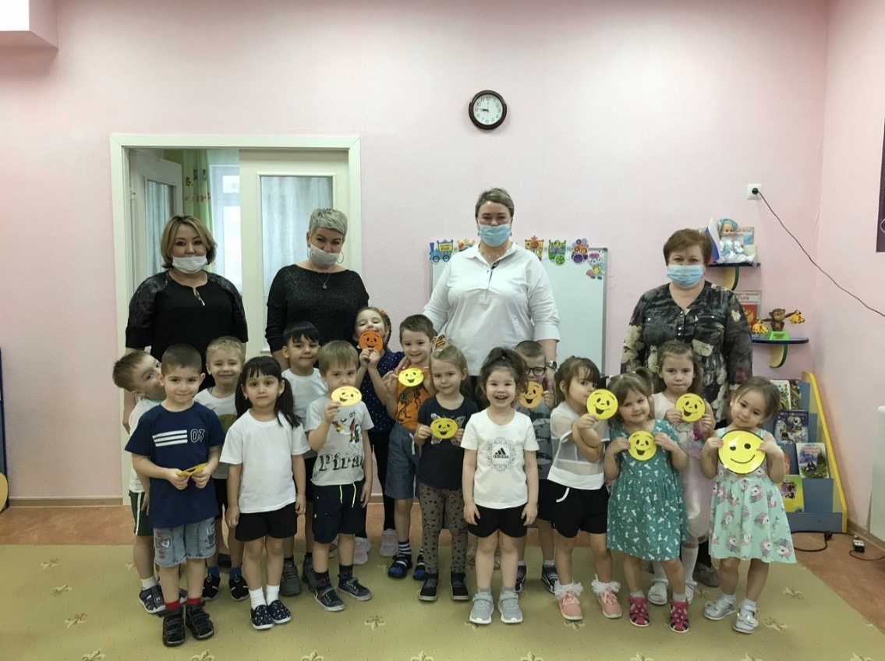

В рамках проекта ежемесячно проходят заседания семейной гостиной «Мы вместе».
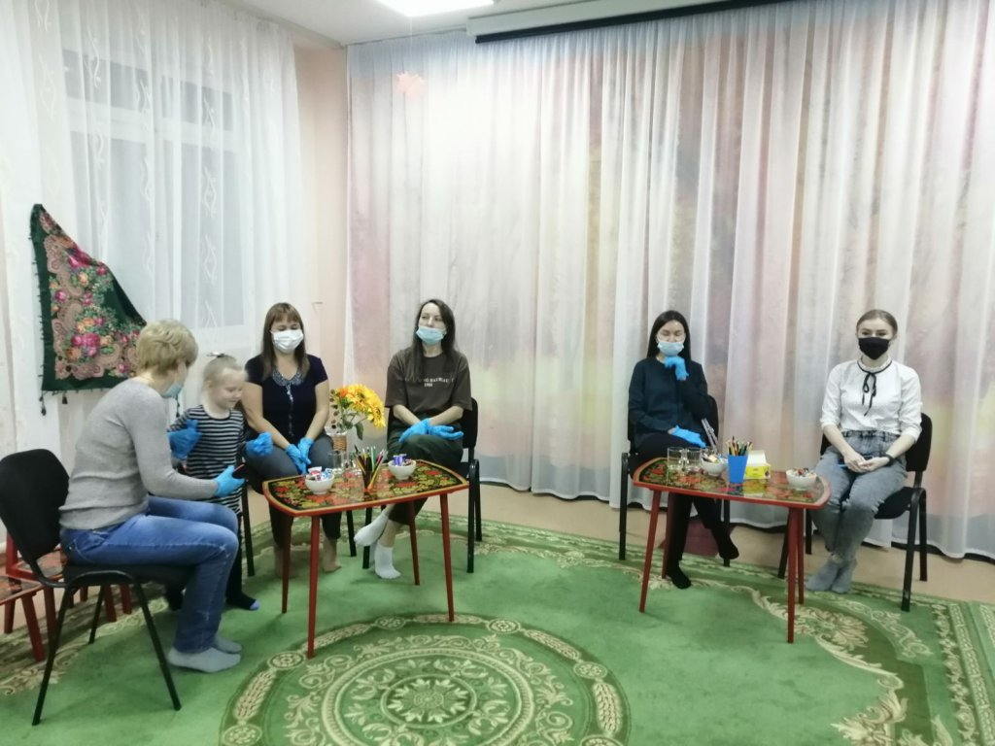
Общение в рамках семейной гостиной создает положительную эмоциональную атмосферу, как для детей, так и для взрослых.
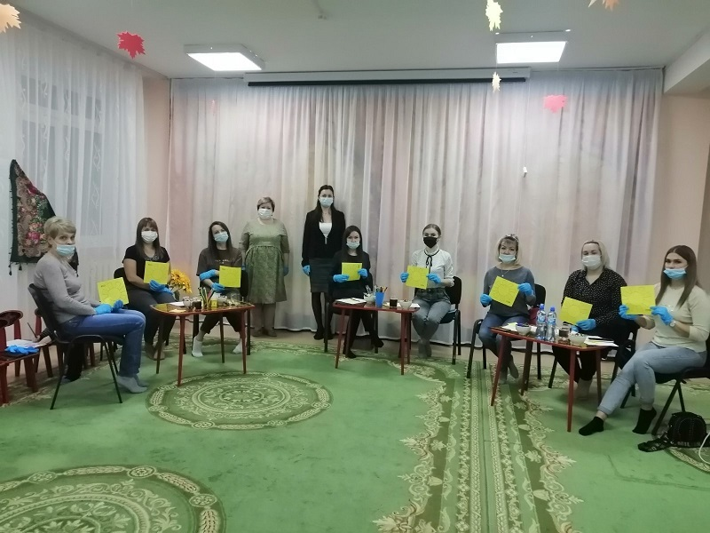

Семейная гостиная способствует взаимопроникновению и взаимовлиянию образовательного пространства ДОУ и семьи, созданию оптимально-благополучных условий для воспитания и развития личности ребёнка.

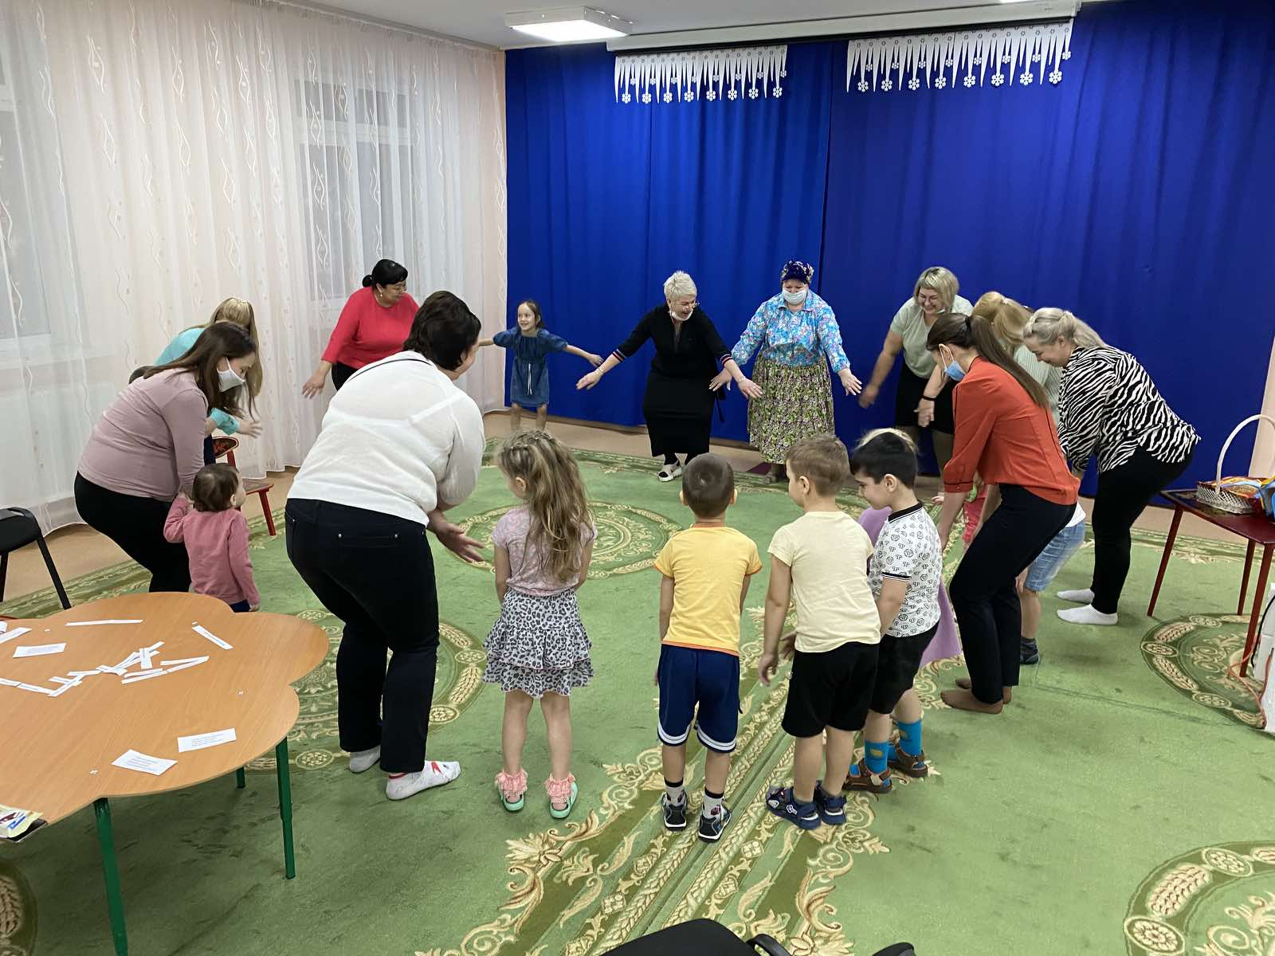
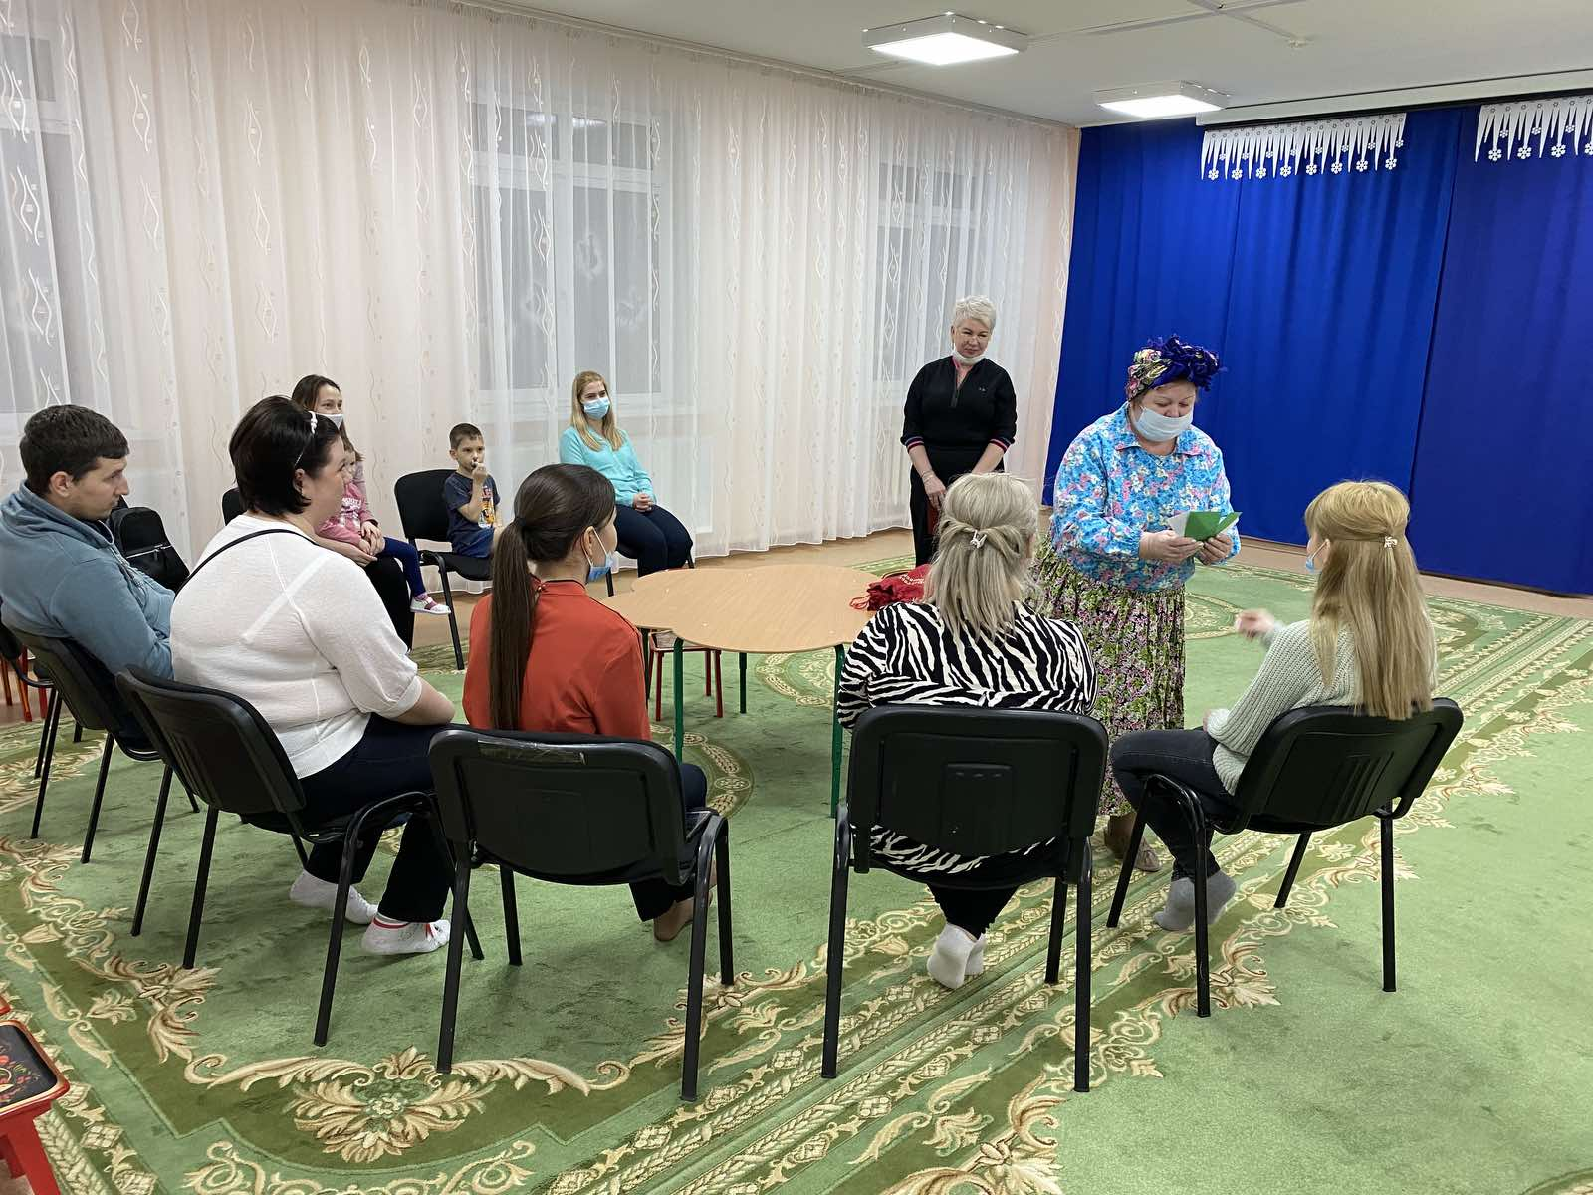
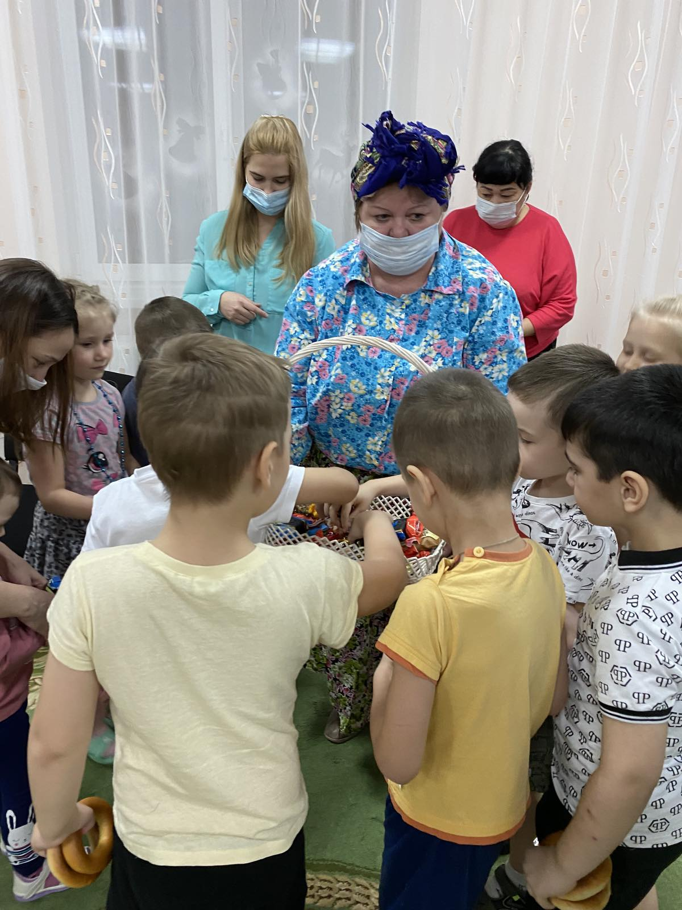
Очередное заседание родителей на тему «Прикосновение к душе».
Основное время было посвящено практической части «Целебная сила музыки». Музыкальный руководитель Кузнецова И.С. рассказала о том, что красивая, приятная музыка оказывает большую помощь человеку. Она поделилась с родителями и детьми опытом того, как при помощи звуков можно гармонизировать своё внутреннее состояние и тем самым укрепить здоровье. Взрослые и дети с удовольствием включались в выполнение предложенных техник и упражнений.
Работа клуба была очень интересной и насыщенной, способствовала укреплению семейных связей, а также продуктивному взаимодействию ДОУ и семьи.
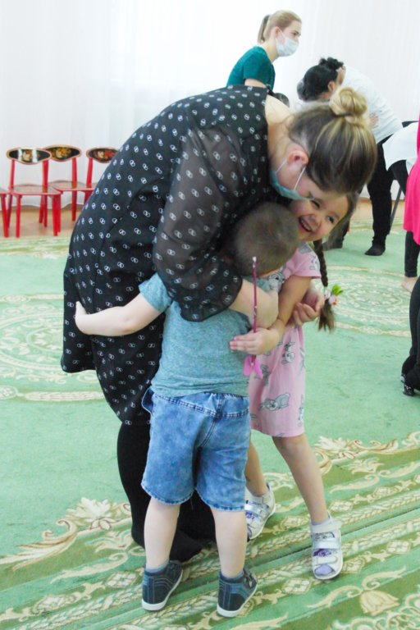
Социальный педагог Печенина Л.Г. рассказала присутствующим про материнские заповеди и поделилась интересными секретами «ласкового воспитания». А педагог-психолог Москвичева И.Е. показала родителям технику расслабляющего массажа спины ребёнку в домашних условиях.
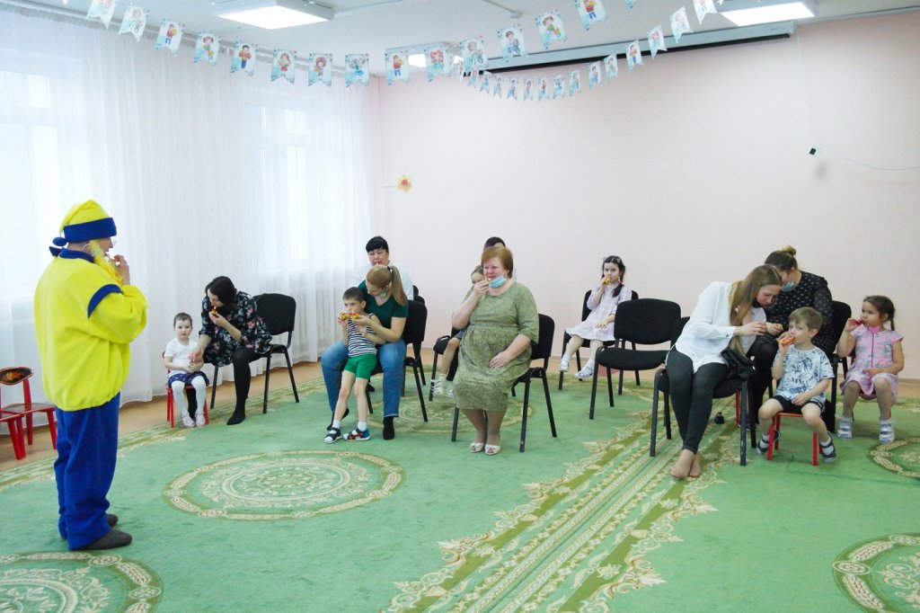

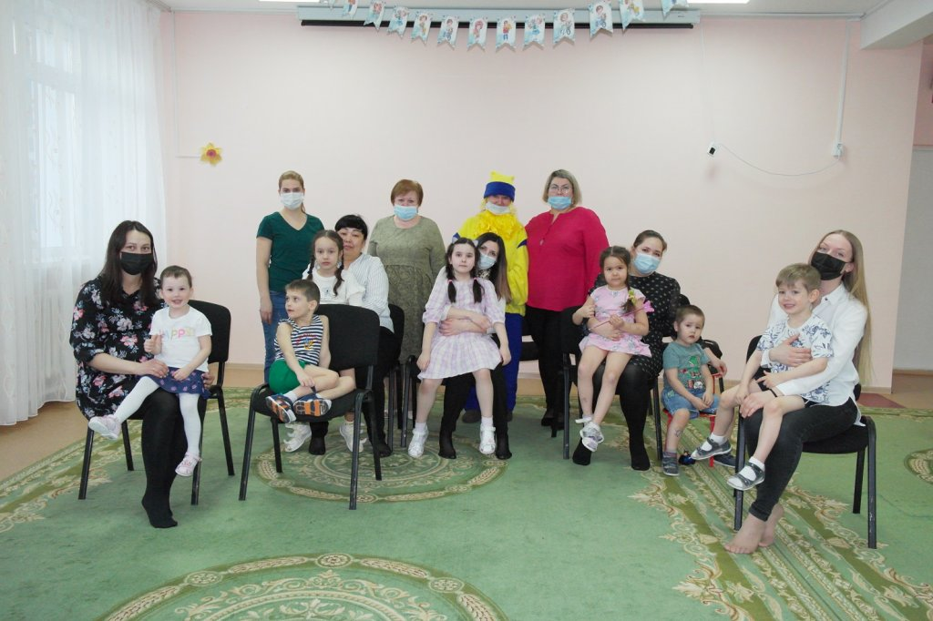
Работа в семейной гостиной реализовывается через игровую деятельность детей и взрослых, создание комфортного психологического климата и благоприятной предметно-пространственной среды.
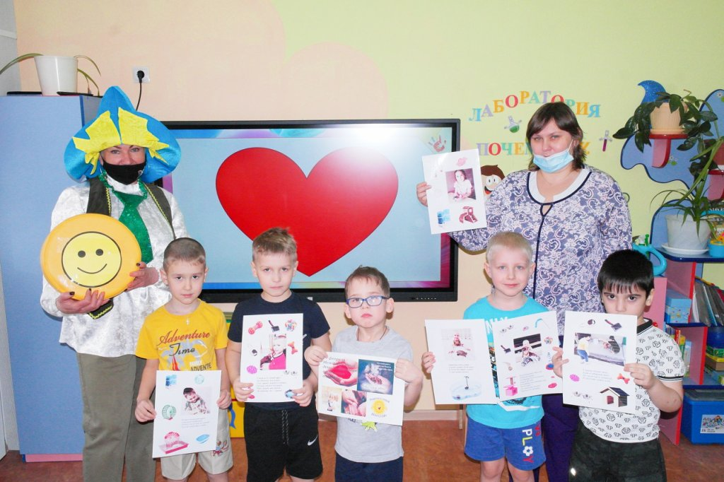

Для активизации воспитательных возможностей родителей используются разнообразные активные формы общения с ними:
- Семейные игровые программы;
- Совместный досуг взрослых и детей;
- Творческие мастерские;
- Дискуссионные встречи, практикумы, тренинги.

Масленица - самый весёлый, шумный и любимый народный праздник!
На масленичной неделе воспитанники МАДОУ ДС №14 "Умка" проводили зиму и встретили весну.
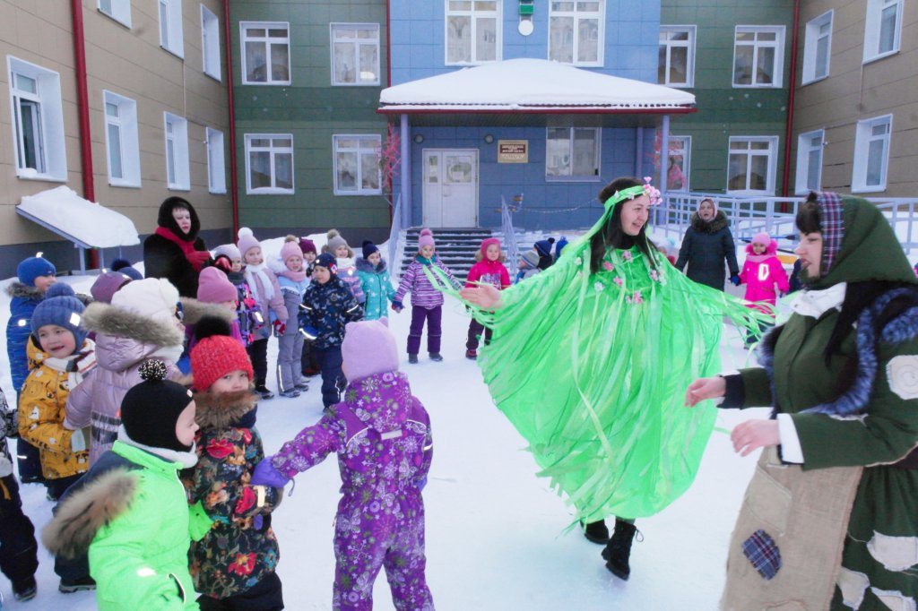
На дневной прогулке ребят ждал сюрприз. Племянница Бабы Яги - Синеглазка, Зима и конечно же красавица Весна пришли к детям в гости. Детскому счастью не было предела!
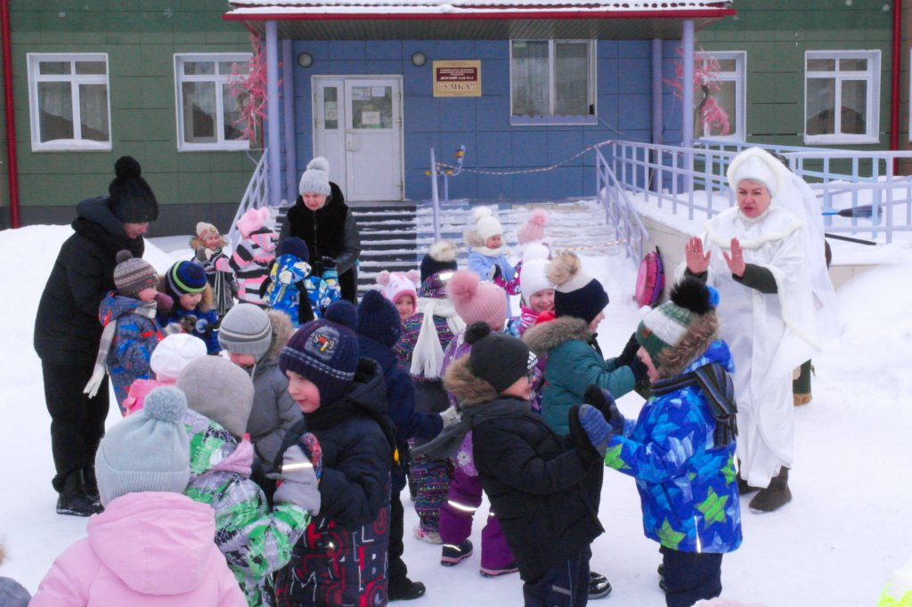
Они танцевали и развлекали хмурую Зимушку, чтобы та наконец уступила дорогу Весне, водили хороводы и участвовали в забавах.

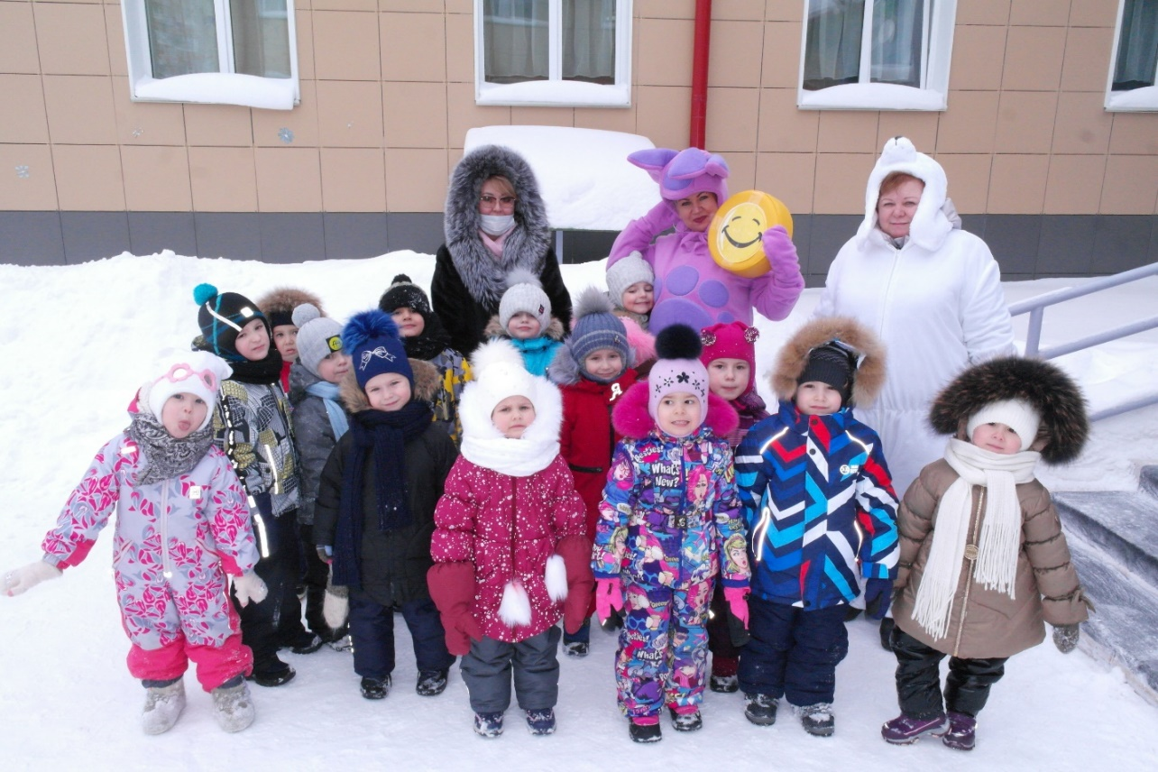

А вечером все попробовали румяных блинов - просто объедение! Спасибо огромное нашим поварам! А также всем педагогам-участникам праздника.
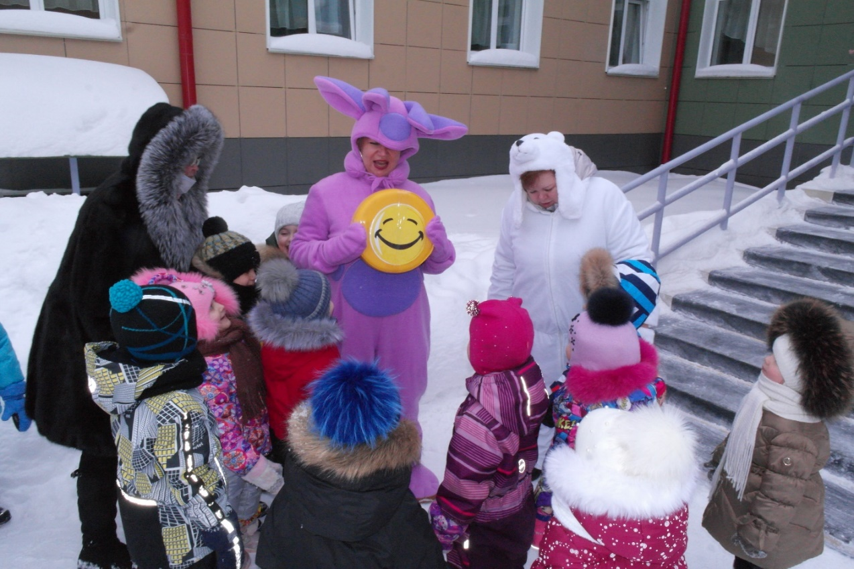

Делать добрые дела и самому получать от этого удовольствие – вот простой и мудрый смысл Международного Дня спонтанного проявления доброты (17 февраля).
Накануне недели добрых дел в МАДОУ ДС №14 «Умка» мы провели "Рефлексивный круг" с коллегами, где поделились опытом работы по реализации проекта семейной гостиной.
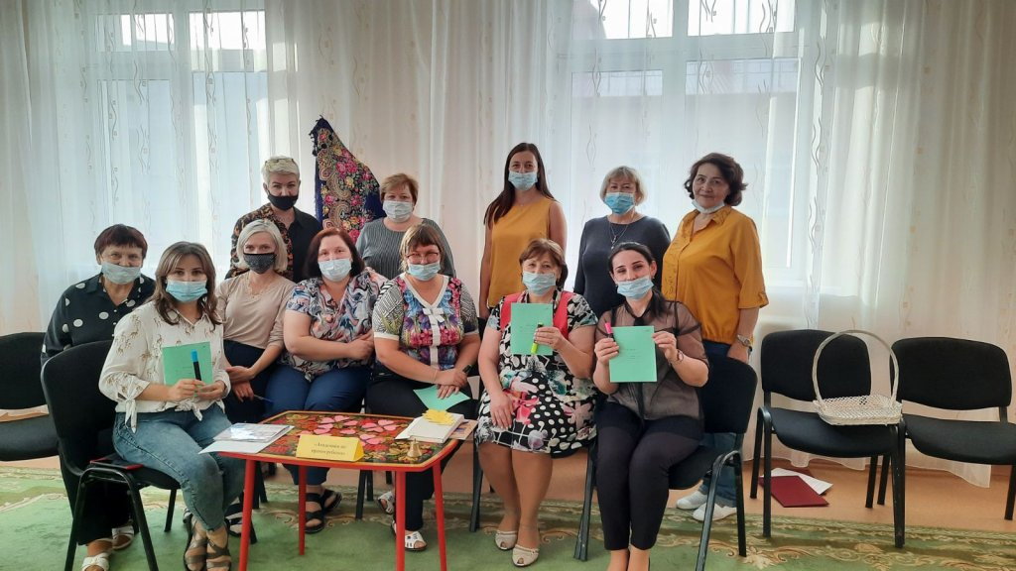
Духовно-нравственное воспитание дошкольников особенно актуально в наше время, когда материальные ценности зачастую доминируют над духовными. У детей бывают искажены представления о доброте, милосердии, справедливости, гражданственности и патриотизме.

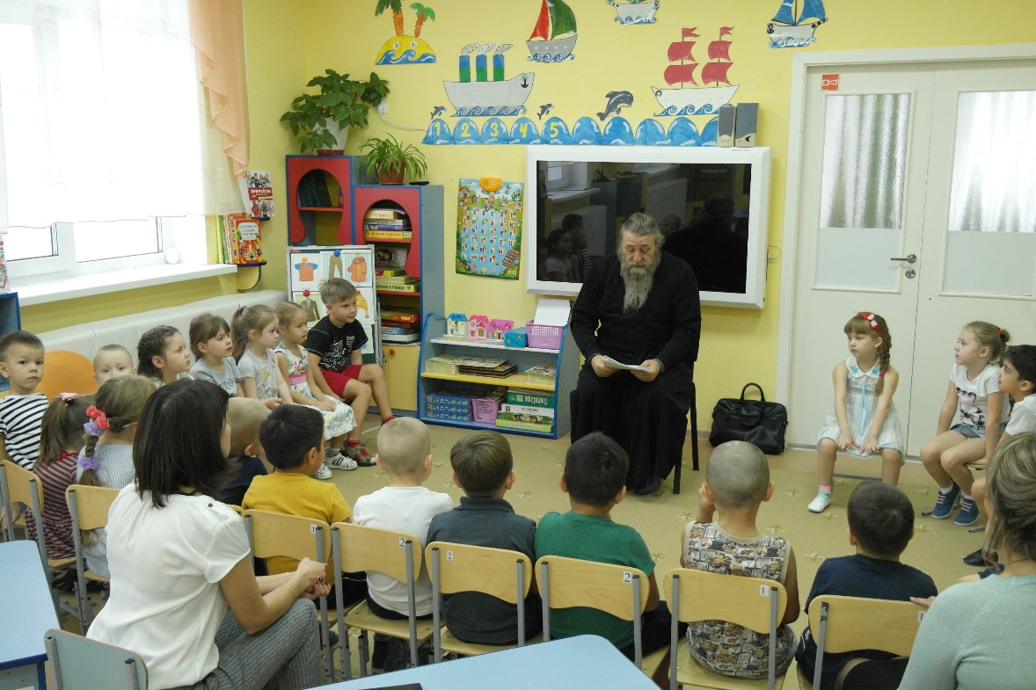
В течение года священнослужитель мегионской Церкви отец Мирослав
посещает воспитанников детского сада «Умка», рассказывая им о ценности жизни, трудолюбии, о силе «доброго слова» и роли семьи в жизни человека. С педагогами батюшка общается на тему роли духовного воспитания детей.
Ребята всегда с большим интересом слушают священнослужителя и принимают активное участие в беседе.

